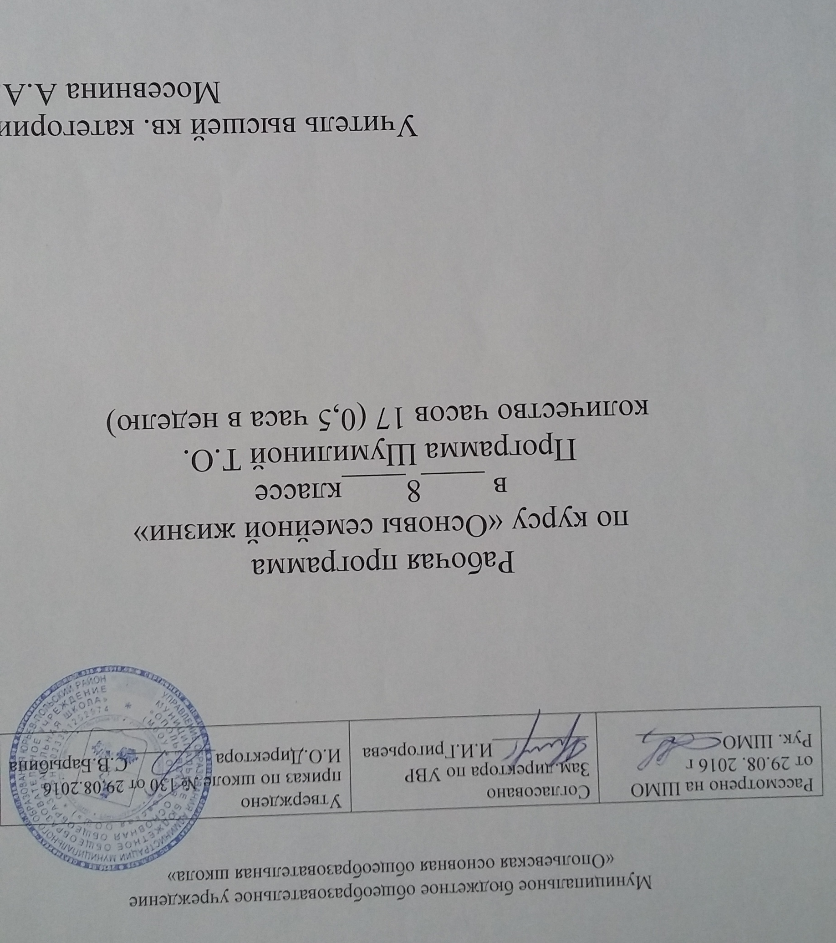

ПОЯСНИТЕЛЬНАЯ ЗАПИСКА
Рабочая программа составлена в соответствии с Региональной программой курса «Основы семейной жизни», 2015 год (Авторы: Панфилова Л.В., Шумилина Т.О.)
Цель реализации программы: познакомить юношей и девушек с основами знаний о брачно-семейных отношениях; способствовать формированию у них идеала семьи, потребности в её создании, готовности к будущему вступлению в брак, умению выстраивать внутрисемейные отношения и растить будущих детей.

Авторская программа рассчитана на 17 часов (0,5 ч в неделю). Календарно-тематическое планирование рассчитано на 16 часов.

Учебный (тематический) план

7 класс
№ | Наименование раздела, темы | Кол-во часов
№ | Наименование раздела, темы | теория | практика
I | Культурно-историческая природа семьи | 4 | 3
1.1. | Введение. Смысл человеческой жизни | 0,5 | 0,5
1.2. | Определение семьи. Брак и семья | 0,5 | 0,5
1.3. | Развитие брачно-семейных отношений в истории общества | 1 | -
1.4. | Традиции православной семьи. Святые покровители семьи | 1 | 1
1.5. | Значение семьи в жизни человека | 0,5 | 0,5
1.6 | Семейная история | 0,5 | 0,5
II | Основные характеристики семьи | 4 | 5
2.1. | Семья как целостная система | 0,5 | 0,5
2.2. | Правовая основа брачно-семейных отношений | 0,5 | 0,5
2.3. | Типология семьи | 0,5 | 0,5
2.4. | Функции семьи | 1 | 1
2.5. | Стадии жизненного цикла семьи | 0,5 | 0,5
2.6. | Особенности молодой семьи | 0,5 | 0,5
2.7. | Основы семейной экономики | 0,5 | 1,5
III. | Итоговое занятие:«Культурно-историческая природа и основные характеристики семьи» | - | 2
Итого: |  | 8 | 10

Содержание программы учебного предмета

Раздел I.Культурно-историческая природа семьи (7 час.).
Тема 1.1. Введение. Смысл человеческой жизни (1 час).
Введение в курс, его цели и задачи, знакомство с тематическим планом.
Жизнь – это главная ценность на Земле. Смысл человеческой жизни в созидании себя как Человека с большой буквы, в создании семьи, в воспитании детей. Двойственность человеческой природы.
Библио-терапия «Смысл жизни»: Д.С. Лихачев «О смысле жизни», Э. Асадов «О скверном и святом», «О смысле жизни».
Тема 1.2. Определение семьи. Брак и семья (1 час).
Определения семьи и брака. Брак и семья - общественные формы регулирования отношений междулюдьми, состоящими в родственных связях.
Семья как малая социальная группа. Предназначение семьи. Родословная. Отчий дом.Пути становления русской семьи.
Брак как особый социальный институт, исторически обусловленная, социально регулируемая форма отношений между мужчиной и женщиной. Исторические изменения семьи и брака.
Семьеведение -наука, исследующаясемью как социальный институт и социально-психологическую группу, как социокультурный феномен и воспитательную систему.
Изо-терапия «Рисунок моей семьи». Диагностика семейного благополучия по рисункам учащихся.
Тема 1.3. Развитие брачно-семейных отношений в истории общества (1 час).
«Домострой» – основной документ (XVI век), регулировавший семейные отношения. Роль мужа и отца, жены и матери, любовь к детям в Домострое.
Эпоха Петра. Начало развития семейного права как одной из составляющих общей правовой структуры государства. Указ о принципе добровольности вступления в брак.
Семья в XVIII – начале ХХ века. Семейный быт различных сословий.
Семья в советское время.
Трансформация семьи в современной России (конец XX–XXI век).
Тема 1.4. Традиции православной семьи. Святые покровители семьи (2 часа).
Устои и обряды народной жизни. Устроение домашнего очага. Жизненный круг в преданиях и обычаях наших предков.
Понятие традиции. Традиционная культура. Трансляция традиции в чреде поколений. Последствия нарушения традиции в семье, роде, народе, Отечестве. Изменение семейных ценностей.
Примеры истинного семейного благочестия. Святые благоверные князья Петр и Феврония.Царская семья Романовых – образец подлинной христианской семейной жизни.
Экскурсия в краеведческий музей «Традиции православной семьи».
Тема 1.5. Значение семьи в жизни человека (1 час).
Полнота жизни в семье. Жизненные смыслы, идеалы, убеждения, мировоззрение. Жизненный опыт. Самоактуализация. Самодостаточность.
Семейное счастье как духовный союз. Важнейшая задача семьи - формирование личности, раскрытие лучших ее способностей. Влияние членов семьи на формирование у человека смысла и цели жизни, развитие его способностей.
Составление ментальной карты «Моя семья».
Тема 1.6. Семейная история (1 час).
Задачи и методы изучения семейной истории. Метод генограммы. Генограмма – история твоего Рода. Совпадение жизненных событий. Повторение паттернов функционирования в следующих поколениях. Влияние истории семьи на выбор брачного партнера.
Анализ генограмм семей известных людей.
Раздел II.Основные характеристики семьи (9 час.).
Тема 2.1. Семья как целостная система (1 час).
Семья как система. Внешние и внутренние границы семьи. Подсистемы семьи: подсистема супружеских отношений; подсистема детско-родительских отношений; подсистема отношений между детьми в многодетной семье.
Законы семьи. Целостность семьи в реализации функций, обеспечивающих полное удовлетворение потребностей членов семьи.
Составление свода правил семейной жизни «Из глубины веков» на основе русских пословиц и поговорок.
Тема 2.2. Правовая основа брачно-семейных отношений (1 час).
Семья – основа общества и государства. Кризис семьи – кризис общества. Семья и демография. Семейная политика.
Брачно-семейные отношения в Российской Федерации. Семейный кодекс РФ.Субъектный состав семейных правоотношений.Условия заключения брака. Брачный возраст. Запись актов гражданского состояния. Права и обязанности супругов. Равенство супругов в семье.
Концепция демографической политики Российской Федерации на период до 2025 г.
Тестирование «Семейное право».
Тема 2.3. Типология семьи (1 час).
Общие принципы выделениявидов (типов) семейной организации.
Виды семей в зависимости от формы брака: моногамия, полигамия.
Виды семей в зависимости от структуры родственных связей: нуклеарная (простая), расширенная (сложная).
Виды семей в зависимости от способов выбора семейного партнера: эндогамные, экзогамные.
Виды семей в зависимости от местожительства супругов: патрилокальные, матрилокальные, неолокальные.
Типы семей в зависимости от критерия семейной власти: матриархат, патриархат, эгалитарная (демократическая) семья.
Типы семей по количеству воспитываемых детей: бездетные, однодетные, многодетные.
Типы семей по уровню материального достатка: обеспеченные, малообеспеченные, находящиеся в социально-опасном положении.
Типы семей по характеру межличностных отношений: благополучные, неблагополучные.
Составление кластера «Типология семьи».
Тема 2.4. Функции семьи (2 часа).
Классификация функций семьи.
Репродуктивная: рождение потомства.
Воспитательная: воспитание детей, самореализация родительских чувств.
Хозяйственно-бытовая: удовлетворение материальных потребностей членов семьи.
Рекреативная: восстановление физических и интеллектуальных сил.
Эмоциональная: удовлетворение потребностей в симпатии, уважении, признании, поддержке, эмоциональной защите.
Духовная: совместные проведение досуга и духовное обогащение.
Социальная: социальный контроль, социализация и инкультурация, моральная регламентация поведения членов семьи в различных сферах жизнедеятельности, регламентация ответственности и обязательств в отношении между супругами, родителями и детьми, представителями старшего и среднего поколений.
Деловая игра«Быт…или не быть?»«Женские» и «мужские» обязанности: нужно ли их разделять?
Тема 2.5. Стадии жизненного цикла семьи (1 час).
Жизненный цикл как динамическая характеристика семьи. Теории жизненного цикла семьи.
Основные этапы (стадии) жизненного цикла семьи и их содержание.
Стадия предродительства – от заключения брака до рождения первенца.Стадия репродуктивного родительства – период между рождением первого и последнего ребенка.Стадия социализированного родительства – период от рождения первенца до выделения из семьи последнего ребенка.Стадия прародительства – период от рождения первого внука до смерти одного из прародителей.
Деловая игра «Семейный корабль под названием «Счастье».
Тема 2.6. Особенности молодой семьи (1 час).
Супружество – новый этап межличностных отношений. Муж и жена. Особенности семейных межличностных отношений.
Начальный период брака. Особенности первого года семейной жизни. Первичная семейная адаптация. Пути преодоления кризиса первого года. Совместимость супругов. Культура общения в семье.
Типичные причины конфликтов в первые годы брака (борьба самолюбий, столкновения характеров, борьба за главенство в семье и др.) Обязанности молодых супругов друг перед другом, перед родителями, родственниками и близкими. Правила безопасности в общении молодых супругов.
Тренинг «Не ссорьтесь!»
Тестирование «Умеешь ли ты идти на компромисс?».
Тема 2.7. Основы семейной экономики (2 часа).
Семья в экономической структуре общества.Семья - первичная социально-экономическая ячейка общества.Бюджет семьи.Расходы на питание.Расходы на жильё.Расходы на оплату коммунальных услуг.Рациональные вещевые потребности.
Семейный менеджмент.Обязательные платежи.Накопления и сбережения.
Маркетинг в домашней экономике.Правовые основы семейных отношений.Предпринимательство в семейной экономике. Экономика приусадебного участка.
Практикум «Информационные технологии в домашней экономике».
Тренинг «Как рассчитать семейный бюджет?».
Деловая игра «Семейный бюджет».
Раздел III. Итоговое занятие: «Культурно-историческая природа и основные характеристики семьи»(2 часа).
Социальное проектирование «Семьей дорожить - счастливым быть».
Обобщающее занятие «Своя игра»

Требования к уровню подготовки учащихся
Планируемые результаты обучения:
Лица, успешно освоившие Программу, должны знать:
- правовые основы брачно-семейных отношений и историю из развития;
- типологию семьи и стадии её жизненного цикла;
- функции семьи и её ролевую структуру;
- особенности молодой семьи.
Лица, успешно освоившие Программу, должны уметь:
- выстраивать межличностные отношения между юношами и девушками;
- сохранять и поддерживать традиции, заложенные в семье ребенка;
- развивать качества личности, необходимые семьянину;
- планировать образ будущей семьи на основе духовно-нравственных традиций и принципов семейной экономики.

Календарно-тематическое планирование по курсу «Основы семейной жизни»
в 7 классе (0,5 ч. в неделю)
№ урока | Наименование раздела и тем урока | Часы учебного времени | Дата урока
№ урока | Наименование раздела и тем урока | Часы учебного времени | план | факт
 | Семья и социализация личности | 7 | -
1 | Признаки семьи как малой группы | 1 | 03.09
2 | Характер эмоциональных связей в семье | 1 | 10.09
3 | Взаимоотношения поколений в семье | 1 | 17.09
4 | Воспитательный потенциал семьи | 1 | 24.09
5 | Психологический климат в семье | 1 | 01.10
6 | Семейные правила и традиции | 1 | 08.10
7 | Семейные роли. Родители и дети | 1 | 15.10
 | Подготовка к вступлению в брак. Особенности молодой семьи | 8 | -
8 | Межличностные отношения юношей и девушек | 1 | 22.10
9 | Любовь как высшее человеческое чувство | 1 | 29.10
10 | Способность человека к семейной жизни | 1 | 12.11
11 | Мотивация вступления в брак и её влияние на благополучие семейных отношений | 1 | 19.11
12 | Здоровье семьи и её будущих поколений | 1 | 26.11
13 | Личностные качества семьянина | 1 | 03.12
14 | Супружество - новый этап межличностных отношений | 1 | 10.12
15 | Трудовая атмосфера и эстетика быта семьи  Основы семейной экономики. Практика | 1 | 17.12
 | Итоговое занятие | 1
16 | Моя будущая семья | 1 | 24.12

Перечень учебно – методических средств обучения
- Абрамова Е. Путешествие в Затерянный мир: большая психологическая игра для подростков и их родителей // Школьный психолог (Первое сентября). - 2013. - № 4.
- Алайцева В. Нам жить вместе, или Мелочи, о которых забыли сказать молодым: психолого-педагогическое занятие // Школьный психолог (Первое сентября). - 2013. - № 7-8.
- Артамонова Е.И., Екжанова Е.В. Психология семейных отношений с основами семейного консультирования: Учебное пособие - М.: Академия, 2004.
- Бачева Е.В. Родительству стоит учиться // Социальная педагогика. - 2013. - № 2.
- Бозик Е.И. Роль отца в жизни ребенка // Дошкольная педагогика. - 2013. - № 9.
- Борисенко Ю.В., Портнова А.Г. Проблема отцовства в современном обществе//Вопросыпсихологии.- 2006. - № 3.
- Галунчикова А. Психологический климат в семье: практикум к уроку обществознания в 8-м классе // Школьный психолог (Первое сентября). - 2013. - № 9.
- Гениатулина И. Кто поможет Домику?: настольная игра для диагностики и оптимизации семейных взаимоотношений // Школьный психолог (Первое сентября). - 2014. - № 3.
- Гордон М. "Можно" и "нельзя": семейный путеводитель // Игра и дети. - 2014. - № 4.
- Граневич Н.П. Структура семейного бюджета // Методист (Мастер-класс). - 2014. - № 4

